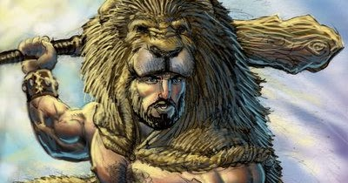 Η Λεοντή

Η Λεοντή του Ηρακλή αναφέρεται στο δέρμα του λιονταριού της Νεμέας, το οποίο ο Ηρακλής φόρεσε αφού το σκότωσε κατά τον πρώτο από τους δώδεκα άθλους του. Το λιοντάρι της Νεμέας ήταν ένα μυθικό πλάσμα **με δέρμα τόσο ανθεκτικό που δεν μπορούσε να διαπεραστεί από κανένα όπλο.**

Ο Ηρακλής το νίκησε χρησιμοποιώντας τη δύναμη του και πνίγοντάς το με τα χέρια του. Στη συνέχεια, αφαίρεσε το δέρμα του χρησιμοποιώντας τα ίδια του τα δόντια ( ή τα νύχια )και το έκανε μανδύα, γνωστό ως λεοντή. Η λεοντή **έγινε σύμβολο της δύναμης και της ανδρείας του Ηρακλή και εμφανίζεται σε πολλές απεικονίσεις του, συνήθως μαζί με το ρόπαλό του.**

Η λεοντή, εκτός από πρακτικό ρόλο, **είχε και συμβολική σημασία, καθώς έδειχνε την υπεροχή του ήρωα πάνω στις δυνάμεις της φύσης και τη νίκη του επί του χάους και των θηρίων.**

